LỜI MỞ ĐẦU

Ngày nay Thương Mại Điện Tử (TMĐT) đã trở thành một công cụ thương mại phổ biến trên thế giới và Việt Nam. Ở VN, điển hình là các các website: www.enbac.com, www.rongbay.com, www.mediamart.com.vn, … đang có tình hình phát triển tốt. Tuy nhiên, để hình thành nên những trang TMĐT khá nổi tiếng đó là cả một quá trình, thời gian, tiền bạc và công sức bỏ ra không ít.

Trong thời đại thông tin bùng nổ, các doanh nghiệp đã dần ý thức được tác dụng của kênh thông tin Internet. Các cơ hội kinh doanh và hợp tác làm ăn có thể nảy sinh từ Internet. Trong khi đó, hiện nay, để một doanh nghiệp triển khai được ý định kinh doanh của mình trên môi trường mạng Internet là một vấn đề không hề đơn giản. Vấn đề đó chính là chi phí, thời gian triển khai và bảo trì hệ thống. Theo mô hình truyền thống, để triển khai một phần mềm cần phải có các giai đoạn sau đây. Thương mại điện tử không chỉ mở ra những cơ hội kinh doanh mới, những sản phẩm và dịch vụ mới, những ngành nghề kinh doanh mới mà bản thân nó thực sự là một phương thức kinh doanh mới: Phương thức kinh doanh điện tử. Thương mại điện tử chuyển hoá các chức năng kinh doanh, từ nghiên cứu thị trường và sản xuất sản phẩm đến bán hàng, dịch vụ sau bán hàng từ phương thức kinh doanh truyền thống đến phương thức kinh doanh điện tử.

# **Chương I : TỔNG QUAN VỀ CÔNG NGHỆ THIẾT KẾ WEBSITE**

1. **React JS là gì?**

* React là một thư viện JavaScript nhằm đơn giản hóa việc phát triển giao diện người dùng.
* Được phát triển bởi Jordan Walke, một kỹ sư phần mềm tại Facebook và bản release đầu tiên trên thế giới vào năm 2013 và được sử dụng để viết ra Facebook, Instagram và được sự ủng hộ sử dụng của rất nhiều công ty khác trên thế giới.

Ảnh: Jordan Walke – người phát triển ra thư viện ReactJS



* Hiện nay, thư viện này nhận được rất nhiều sự quan tâm đến từ cộng đồng. Nó đang được bảo trì (maintain) bởi Facebook và Instagram, cũng với sự đóng góp của cộng đồng các lập trình viên giỏi trên Thế giới.
* Có rất nhiều các công ty lớn sử dụng React cho các dự án của họ, chẳng hạn như Netflix, Airbnb,..
* Mục tiêu của React chính là đơn giản để phát triển. Tất cả trạng thái đều được tập trung tại một thời điểm, bằng cách chia giao diện người dùng thành tập hợp các thành phần (components)
* React được sử dụng để xây dựng single-page web applications.
* Mã nguồn của React được mở trên GitHub: https://github.com/facebook/react

**THIẾT KẾ VÀ XÂY DỰNG WEBSITE**

**Giao diện hiển thị**

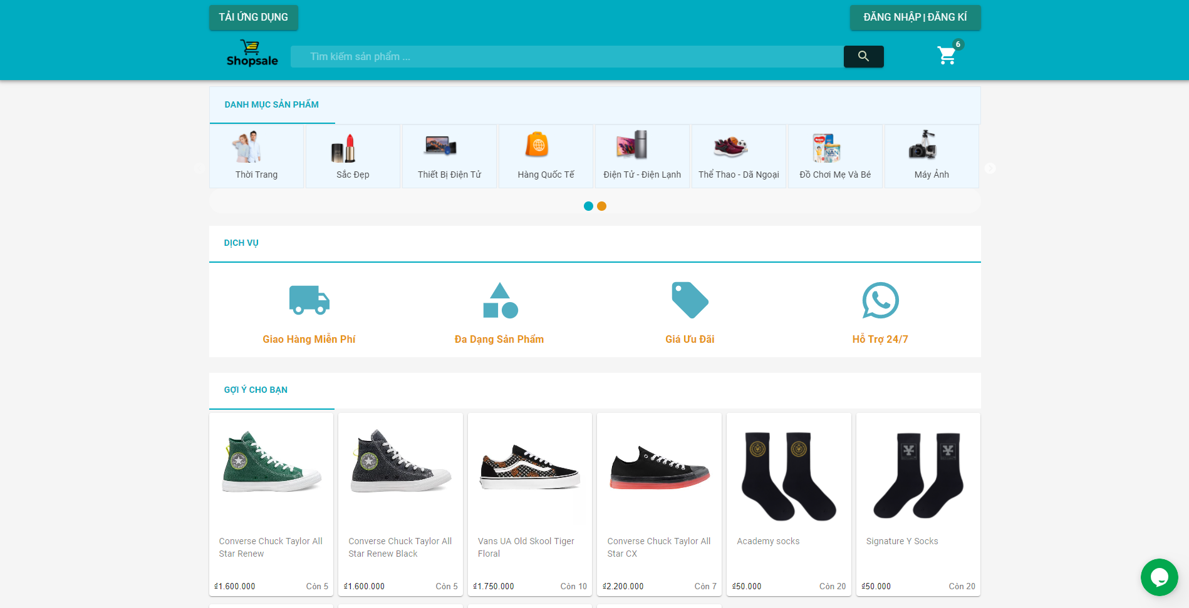**Giao diện trang chủ hiển thị**

* 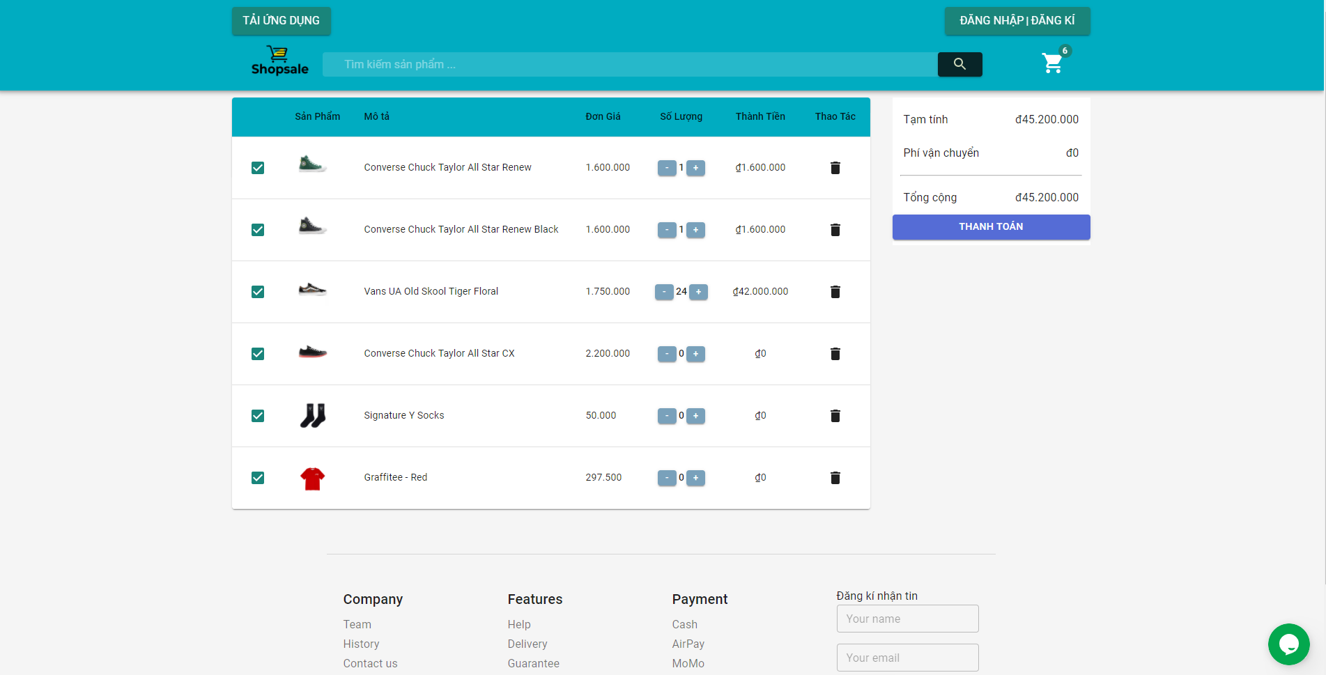Thanh toán trực tuyến
* 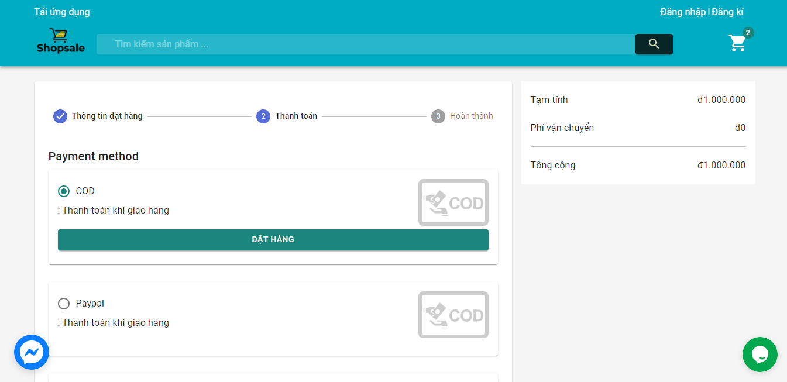Thanh toán khi nhận hàng
* Đặt hàng

Đặt hàng sau khi

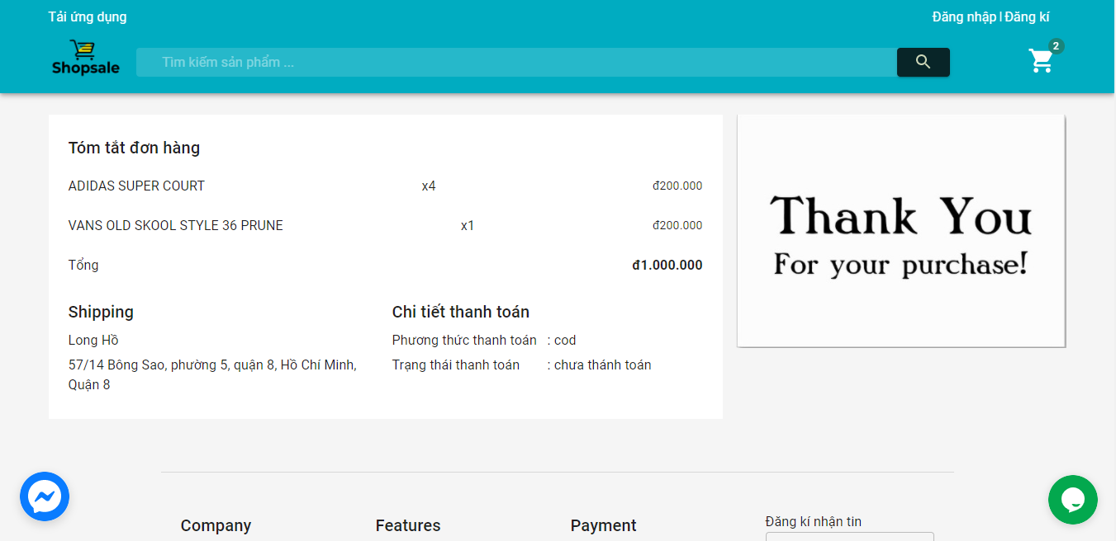

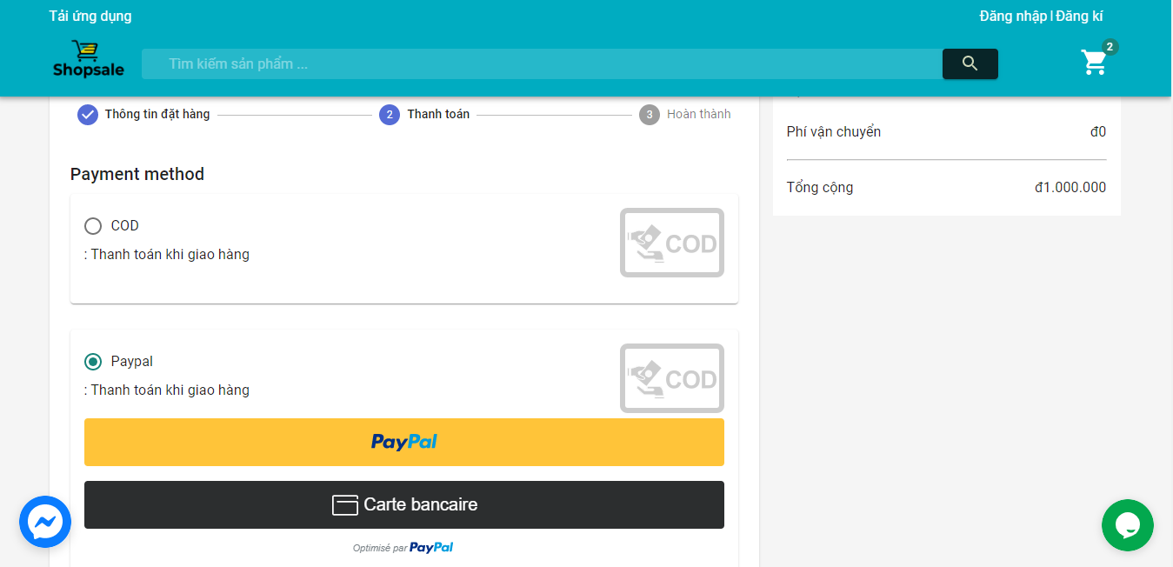Thanh toán paypal